Методический кейс к разделу «Школа командира»
Методика проведения подвижных боевых игр на примере игры «Шапки» («Шапочный бой»).
«Шапки» - это старинная русская игра, имитация уличного боя, но в щадящем режиме. Основная задача играющих снять шапку с противника и не дать сорвать свою.
В игре можно отводить руки соперника, перемещаться в пределах огороженной площадки, мешать движениям соперника, применять весь спектр уходов, уклонов, вращений, перемещений и обманных движений, которыми владеет спортсмен.
В игре запрещены любые удары, а также жёсткие толчки и подножки способные привести к травме соперника, захваты за одежду, запрещено продолжение состязания после снятия шапки, нельзя держать свою шапку.
В игре «Шапки» развивается сила, ловкость, быстрота реакции, выносливость, глазомер, скоростные качества, командная работа и бойцовский дух.

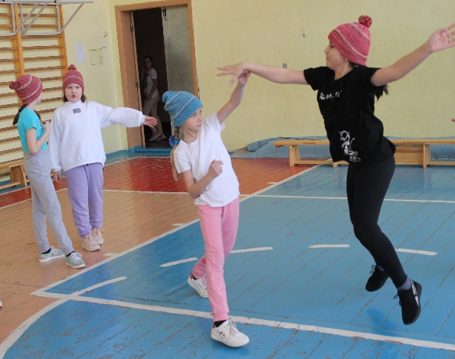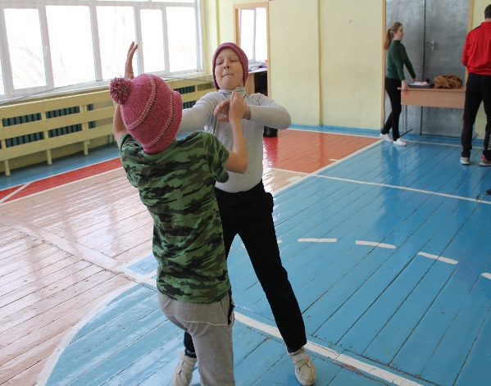

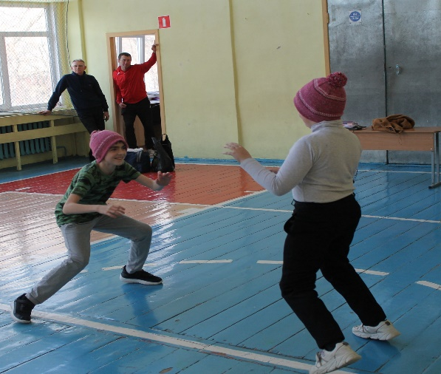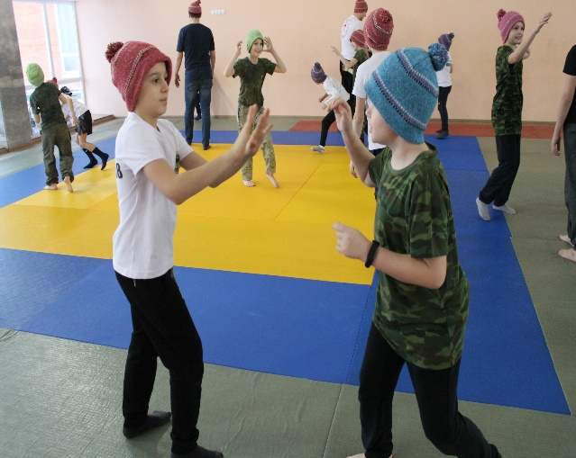
Рис. 1, 2, 3, 4. Игра «Шапки» («Шапошный бой»).

Методика проведения игры предполагает несколько уровней сложности, каждый имеет свои особенности и задачи.
Уровень 1. Формат 1х1 (индивидуальные состязания).
Задачи:
- познакомить учащихся с основными правилами проведения игры;
- выработать базовые навыки, необходимые для победы в игре;
- выработать отношение к победе и поражении в игре.

Правила. Для получения одного балла участник должен снять шапку соперника и при этом самому остаться в шапке. Если оба соперника снимают шапки друг с друга одновременно, каждому дается по 1 баллу. Побеждает тот, кто быстрее наберет три балла или победит в рамках трех сходов.
Участники двигаются внутри отведенной площадки для игры, выходить за ее пределы запрещено.
Разрешено снимать шапку с упавшего противника. Разрешено прихватывать соперника одной рукой.
Удары и толчки запрещены. Тычки в глаза запрещены. Захваты за пальцы противника запрещены.

Уровень 2. Формат «сцеплялка» (каждый сам за себя).
Задачи:
- развитие внимания учащихся;
- обучение учащихся переключению внимания между различными целями;
- формирование пространственного мышления;
- развитие навыков, необходимых для победы в игре;
- определение уважительного отношения к сопернику.
Правила. Участники по 8-10 человек выходят на площадку. Во время игры выходить за пределы площадки запрещено. Каждый участник, оставшийся без шапки, в том числе при обоюдном снятии, выбывает из дальнейшей игры.
Побеждает один, оставшийся последним в шапке.
Разрешенные и запрещенные действия те же, что и в индивидуальных состязаниях по «Шапкам».
Уровень 3. Формат командных боёв (одна команда на одну команду).
Задачи:
- приобретение базовых навыков командного взаимодействия;
- изучение азов тактического мышления;
- развитие способности переключения внимания у учащихся;
- формирование отношений «свой-чужой» и уважительного отношения к соперникам;
- формирование лидерских качеств у учащихся;
- определение качеств, необходимых для успешного выполнения задач командира группы (капитана команды)
Правила. Участники в командах по 4-6 человек выходят на площадку. Во время игры выходить за пределы площадки запрещено. Каждый участник, оставшийся без шапки, в том числе при обоюдном снятии, выбывает из дальнейшей игры. Снимать шапку с участника своей команды разрешено.
Побеждает команда, игроки которой остаются последними в шапках.
Разрешенные и запрещенные действия те же, что и в индивидуальных состязаниях по «Шапкам».

Уровень 4. Командные бои в формате «сцеплялка» (несколько команд одновременно, каждая команда сражается за себя)
Задачи:
- развитие навыков командного взаимодействия;
- развитие тактического мышления;
- дальнейшее развитие способности переключения внимания у учащихся;
- развитие лидерских качеств у учащихся;
- определение тактических ролей внутри команды.
Правила. Участники в командах по 4-6 человек выходят на площадку. Одновременно на площадке играют 3-5 команд.
Побеждает команда, игроки которой остаются последними в шапках.
Разрешенные и запрещенные действия те же, что и в командных состязаниях по «Шапкам».

